П2 – септембар 2016.

аутор: Константин Ђорђевић  
vomindoraan@gmail.com

# Питалица 1

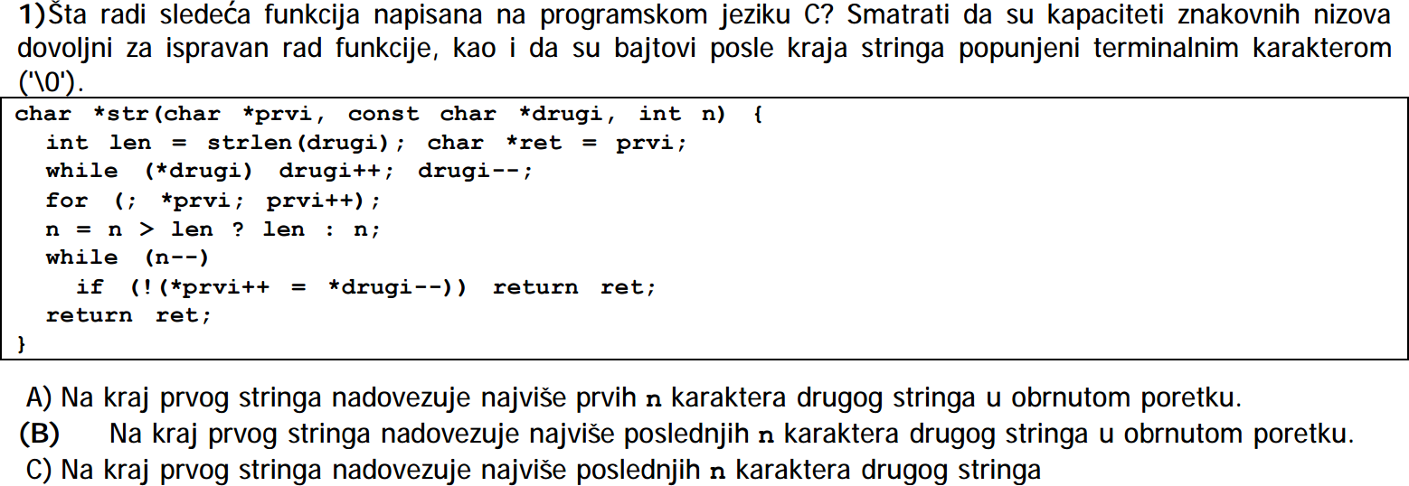

У len се памти дужина другог стринга, а ret је стринг који ће бити резултат функције. Поставља се на prvi зато што, поред тога што ће функција изменити први стринг, она ће га вратити и као резултат (на тај начин раде многе функције за обраду стрингова из стандардне библиотеке). Овоме у прилог иде и то да је параметар prvi примљен као показивач на обичан char (преко њега се може мењати садржај стринга), док је drugi показивач на const char (преко њега се стринг може само читати, не и мењати).

Прва while петља помера пок. drugi на нулти знак који представља крај тог стринга (услов *drugi значи „докле год је оно на шта показује drugi различито од 0” – а 0 је у ствари нулти знак '\0'). Следећа наредба у истој линији га потом враћа један уназад, тако да он сад показује на задњи знак другог стринга. for петља ради исто то, само с показивачем prvi, с тим што га на крају она не врати уназад, већ га остави да показује на терминални карактер првог стринга.

Условна наредба с тернарним оператором у следећој линији служи да се n ограничи тако да не буде веће од len: ако јесте веће, поставиће се на len, а у супротном се добија n = n, што се може занемарити. У другој while петљи се то n користи да се толико (односно, највише толико) знакова надовеже на први стринг. Оно што се прво ради у сваком циклусу је да се на место на које показује prvi упише знак на који показује drugi, а онда се они помере један унапред, односно један уназад, респективно. На тај начин се знаци с краја другог стринга додају на крај првог у обрнутом поретку – или док се не дода њих n, или док се не наиђе на нулти знак (тада је услов if-а испуњен и петља се прекида). Стога, тачан одговор је под **B)**.

# Питалица 2

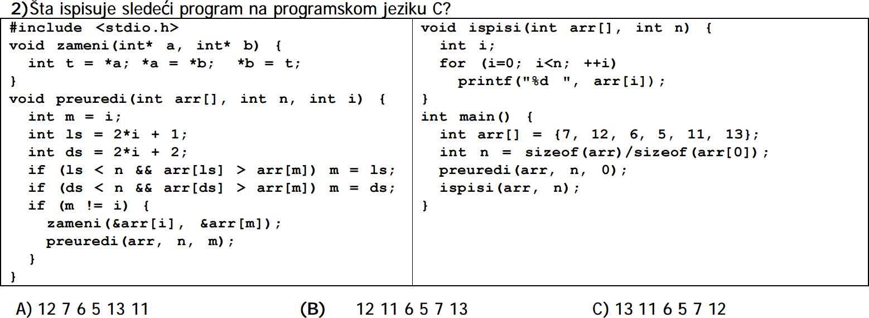

Помоћна функција zameni() замењује вредности int-ова на које показују a и b. Помоћна функција ispisi() исписује низ дате дужине. У главном програму је задат низ, а у n је запамћена његова дужина. Ово је уобичајени идиом за налажење броја елемената низа: укупна величина низа (добијена са sizeof, изражена у бајтовима) се дели величином једног елемента (опет у бајтовима). У позиву функције preuredi() се прослеђује низ, његова дужина (6) и број 0 као i.

preuredi() је репно рекурзивна функција пошто позива саму себе на крају и прослеђује ново m.

* У првом позиву су ls = 1 и ds = 2, и пошто је arr[1] > arr[0] (12 > 7), а arr[2] < arr[0] (6 < 7), m се поставља на 1 и прва два члана мењају места. Добија се низ 12, 7, 6, 5, 11, 13.
* У другом позиву се m прослеђује као ново i, па су ls = 3 и ds = 4. Како је arr[4] > arr[1] (11 > 7), m се поставља на 4 и чланови 11 и 7 мењају места. Добија се низ 12, 11, 6, 5, 7, 13.
* У трећем позиву i има вредност 4. Међутим, пошто су и ls = 9 и ds = 10 већи од дужине низа n, услови неће бити испуњени па се m неће променити, тј. остаће исто као i. Функција се неће даље позивати, па ће низ остати **12, 11, 6, 5, 7, 13**, што је решење под **B)**.

# Питалица 3

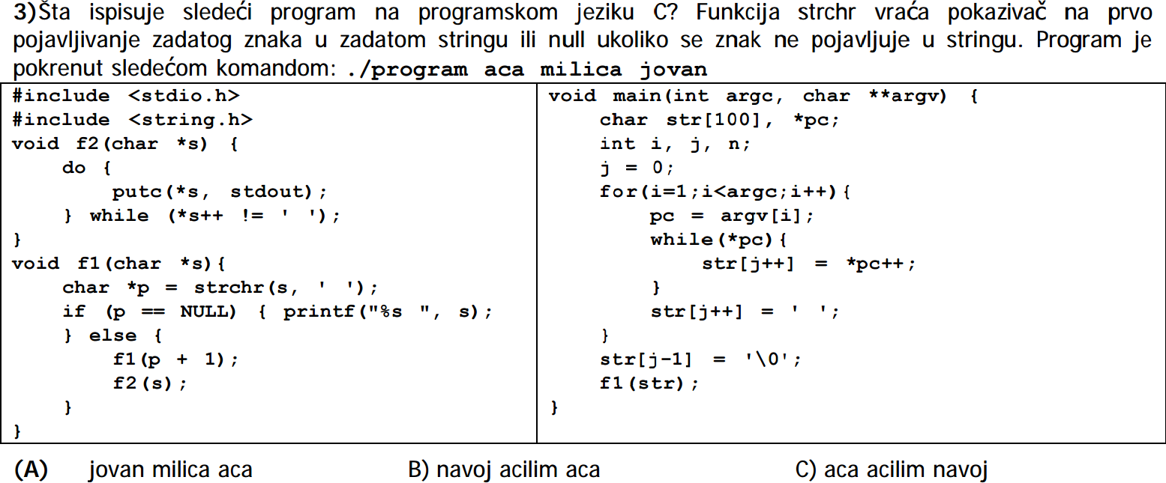

Програм се позива с аргументима командне линије. Функција main() прима уобичајене параметре argc и argv који представљају број аргумената и њихове текстуалне представе, респективно. У овом случају је argc = 4, а argv је низ стрингова {"./program", "aca", "milica", "jovan"} – први је име програма, а остали су корисни подаци. Низ str се користи као помоћна меморија у коју ће се сместити спојени подаци из горњег низа. То раде две петље: for пролази по аргументима почев од "aca", а while их надовезује знак по знак на str. Између аргумената се умећу размаци, а на крај се ставља нулти знак који обележава крај стринга. Функцији f1() се прослеђује "aca milica jovan".

Ова функција је рекурзивна. Она дохвата размаке који су у str помоћу strchr().